Hướng dẫn soạn Tiếng Anh 8 Unit 8 A Closer Look 1, hướng dẫn dịch và giải bài tập SGK Tiếng Anh lớp 8 - Unit 8: English Speaking Countries.

Giải bài tập Tiếng Anh 8 Unit 8 A Closer Look 1
Nội dung phần này các em sẽ được học về từ vựng và phát âm -ese; -ee.

Vocabulary
1. Write the names for the people who belong to these places. Then listen and repeat the words.
Audio
Dịch
Viết tên cho những người thuộc những nơi sau. Sau đó nghe và lặp lại các từ.
Gợi ý giải bài tập 1 trang 18 sgk Tiếng Anh 8 tập 2
Country | People
1. the USA  2. England  3. Scotland  4. Wales  5. Ireland  6. Canada  7. Australia  8. New Zealand | the Americans  the English  Scotish/ the Scots  the Welsh  the Irish  the Canadians  the Australians  the New Zealanders
2. Change the words into a noun (N), an adjective (A) or a verb (V).
Dịch
Thay đổi các từ sau đây thành danh từ (N), tính từ (A) hoặc động từ (V).
Gợi ý giải bài tập 2 trang 18 sgk Tiếng Anh 8 tập 2
1 | historic | N = history
2 | symbol | V = symbolise
3 | legend | A = legendary
4 | iconic | N = icon
5 | spectacle | A = spectacular
6 | festive | N = festival
7 | scenery | A = scenic
8 | attraction | V = attract
3. Use the words in the box to complete the sentences.
Dịch
Sử dụng những từ trong khung để hoàn thành các câu.
biểu tượng tượng trưng danh lam thắng cảnh
duy nhất thu hút
1. Cầu cổng vàng ở San Francisco là một ____ của thành phố nổi tiếng này.
2. Big Ben là một công trình kỷ niệm chính ở London mà ____ cho nước Anh.
3. New Zealand nổi tiếng về vẻ đẹp ____ của rừng và núi.
4. Úc là nhà của những động vật ____ như chuột túi và gấu koala, mà là sinh ra ở Úc.
5. Lễ hội Glastonbury ở Anh là một lễ tổ chức âm nhạc và ____ hàng ngàn người.
Gợi ý giải bài tập 3 trang 18 sgk Tiếng Anh 8 tập 2
1. icon
2. symbolises
3. scenic
4. unique
5. attracts
4. Match the words/ phrases with the pictures.
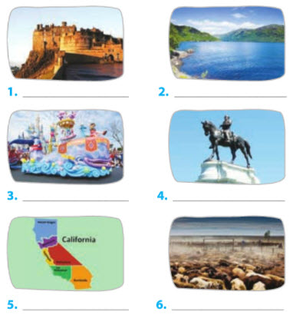
Dịch
Nối những từ/ cụm từ với hình ảnh.
diễu hành bang hồ
trạm gia súc đài tưởng niệm lâu đài
Gợi ý giải bài tập 4 trang 18 sgk Tiếng Anh 8 tập 2
1. castle
2. loch
3. parade
4. monument
5. state
6. cattle station

Pronunciation
5. Listen and repeat the words.
Audio
Dịch
Nghe và lặp lại các từ.
Gợi ý giải bài tập 5 trang 18 sgk Tiếng Anh 8 tập 2
Học sinh tự thực hành đọc lại các từ.
6. Mark the stress in the underlined words. Then listen and repeat the sentences.
Audio
Dịch
Đánh dấu trọng âm cho những từ gạch dưới. Sau đó nghe và lặp lại các câu sau.
1. Một phần năm dân số trên thế giới là người Trung Quốc.
2. Người tị nạn là người buộc phải rời khỏi một quốc gia.
3. Con gái tôi là một huấn luyện viên.
4. Tiếng Nhật là ngôn ngữ của người Nhật.
5. Chiếc máy in này được bảo hành 2 năm.
Gợi ý giải bài tập 6 trang 18 sgk Tiếng Anh 8 tập 2
1. Chi'nese
2. refu'gee
3. trai'nee
4. Japa'nese
5. guaran'tee
-/-
Giải bài tập Tiếng Anh 8 mới Unit 8: English Speaking Countries - A Closer Look 1 do Đọc tài liệu tổng hợp. Hi vọng sẽ giúp việc học Anh 8 của các em sẽ thú vị và dễ dàng hơn.
- Trọn bộ Tiếng anh 8 -

